**河南科技学院**

**2022届本科毕业论文（设计）**

**题目：新加坡二手车拍卖平台的设计与实现**

|  |  |  |
| --- | --- | --- |
| **学 号：** |  | **20181514410** |
|  |  |  |
| **姓 名：** |  | **郭静庭** |
|  |  |  |
| **专 业：** |  | **计算机科学与技术** |
|  |  |  |
| **学 院：** |  | **信息工程学院** |
|  |  |  |
| **指导教师：** |  | **郑颖（讲师）** |
|  |  |  |
| **完成时间：** |  | **2022年5月** |

**摘 要**

**随着互联网时代的到来，电商行业也是不断兴起，随着新起的也有二手车拍卖。我们知道在新加坡想要买一辆新车无疑是非常昂贵，因为限制车辆的原因，也是得车牌不能够在很短的时间内批下。基于此种情况，二手车平台交易也是获得用户的认可。本文从实际需求出发，设计了新加坡二手车交易平台，方便用户的二手车交易往来。**

**本系统为二手车拍卖系统，系统页面支持英文，拍卖商之间可以通过该平台对二手车进行销售和管理，以此来达到二手车之间的交易。本系统分为前台拍卖系统和后台拍卖管理系统，前台实现了展示拍卖列表，通过车辆品牌、价格和状态对车进行筛选，增加了收藏功能，可以对自己心仪的车辆进行收藏，在点击拍卖车辆详情后，可以对车辆进行竞价。后台登录用户为管理员，后台实现了用户管理、角色管理、菜单管理等功能，管理员可以在后台添加二手车信息，对二手车信息进行修改了删除操作。后台提供导出用户列表、菜单列表功能，方便数据的发送。该系统整个流程都经过了严格的测试，能够满足设计需求，通过本项目基本解决了商家之间进行二手车拍卖。**

**关键词：新加坡二手车，拍卖，交易，Spring Boot**

**ABSTRACT**

**With the advent of the Internet era, the e-commerce industry is also emerging, and there are also used car auctions. We know that it is undoubtedly very expensive to buy a new car in Singapore. Because of the restrictions on vehicles, the license plate cannot be approved in a short period of time. Based on this situation, used car platform transactions are also recognized by users. Based on the actual needs, this paper designs a used car trading platform in Singapore to facilitate users' second-hand car transactions.**

**This system is a used car auction system. The system page supports English. Auctioneers can use this platform to sell and manage used cars, so as to achieve transactions between used cars. This system is divided into a front-end auction system and a back-end auction management system. The front-end realizes the display of the auction list, filters the vehicles by vehicle brand, price and status, and adds a collection function. You can collect your favorite vehicles and click on the auction vehicle. After details, you can bid on the vehicle. The background login user is the administrator. The background implements user management, role management, menu management and other functions. The administrator can add used car information in the background, and modify and delete the used car information. The background provides the function of exporting user list and menu list, which is convenient for data transmission. The entire process of the system has been rigorously tested and can meet the design requirements. This project basically solves the problem of second-hand car auctions between merchants.**

**Keywords: Singapore used car; auction; transaction; Spring Boot**

**目 录**

1 绪论 1

1.1 选题的背景及意义 1

1.2 国内外研究现状 1

1.2.1 国内研究现状 1

1.2.2 国外研究现状 1

1.3 课题研究内容 1

2 系统核心技术 2

2.1 Web后端框架 Spring Boot 2

2.2缓存技术 Redis 2

2.3 跨域认证 JWT 2

2.4 容器化部署方式 Docker 2

3 系统需求分析 2

3.1 可行性分析 2

3.1.1 技术可行性 2

3.1.2 操作可行性 3

3.1.3 经济可行性 3

3.2 功能性需求分析 3

3.3 设计原则及目标 5

4 数据库设计 6

4.1 E-R图设计 6

4.2 数据库表设计 6

5 系统详细设计与实现 19

5.1 用户功能实现 19

5.1.1 用户注册登录模块 19

5.1.2 拍卖模块 21

5.1.3 收藏模块 24

5.2 管理员功能实现 25

5.2.1 管理员登录模块 25

5.2.2 后台用户管理模块 26

5.2.3 后台角色管理模块 27

5.2.4 二手车拍卖模块 27

6 系统测试 29

6.1 功能测试 29

6.2 性能测试 37

6.3 测试结论 38

7 结论 38

参考文献 40

致谢 41

1 绪论

1.1 选题的背景及意义

随着互联网的发展，互联网电商行业也逐步兴起，“互联网+二手车”也彻底改变了二手车的模式。因为互联网有着传播快、流量多、信息量大等特点，这使得车辆信息全面化，不在有局限性这一弊端。二手车电商的出现为买方和卖方提供更便捷更有效的交易平台，打破时间和空间的限制，在线上打通买卖双方的信息流与现金流通路，有效解决车价混乱等问题。众所周知，在新加坡买一辆新车是何等的困难，对比奇瑞目前在售型瑞虎，这款车在国内可以以10万以内的价格买到，但是在新加坡买这一辆却折合人民币高达40多万元，还仅仅是裸车价。造成这种原因主要还是因为新加坡地少人多，国家方面为了控制汽车保有量，防止道路拥堵，这才选择用经济手段控制。所以很多人都趋向于购买二手车，随之也出现了二手车交易平台，用户可以在二手车交易平台上挑选自己喜欢的车型，可以对不同的车型、价格和竞拍时间对自己心仪的车辆进行竞拍，这也方便了用户在足不出户的情况下购买适合自己的车子[1]。

1.2 国内外研究现状

### 1.2.1 国内研究现状

由于新加坡拥车证价格飙升，使得更多的人延迟了更换新车的时间，二手车的供应受到了一定的影响，再加上政府降低了汽车的增长率，使得二手车市场出现货源短缺的现象。据悉，目前整个新加坡的二手车市场约有1万辆的存量。

### 1.2.2 国外研究现状

经过数十年的发展欧美发达国家的二手车市场已经相当成熟了，形成了一套完整的市场体系，而且能给消费者提供安全的保障，获得消费者的信任。以美国为例，美国的年平均二手车销量达到了4000万辆以上，是新车销量的3.2倍[2]。美国就是有强大的综合体的支撑，才会形成繁荣的二手车市场。这一强大的综合体包括车辆信息的采集、信用体系、检测体系等。这些独立的体系互相协作，有效的解决由于信息不对称导致的逆向选择和道德风险等问题[3]。

1.3 课题研究内容

本课题的研究内容是设计一套新加坡市场需求的二手车交易平台，平台用户主要为经销商，经销商能够提供大量二手车信息，利于购买方快速获取车辆信息，在最短的时间内挑选出自己心仪的车子，提供竞拍形式，价高者得，出售方可以省去和多个人谈价的时间，在最短的时间内将车子出售出去。

2 系统核心技术

2.1 Web后端框架 Spring Boot

Spring Boot 是由 Pivotal 团队提供的全新框架，其设计目的是用来简化新 Spring 应用的初始搭建以及开发过程。它使用“习惯优于配置”的理念让项目快速的运行起来。使用Spring Boot很容易创建一个独立运行（运行jar，内嵌Servlet容器）、准生产级别的基于Spring 框架的项目，使用Spring Boot可以不用或者很少的Spring 配置[4]。

2.2缓存技术 Redis

Redis是一个key-value式的存储系统，常用于高并发场景[5]。其原因是它是基于内存且单线程执行的，执行效率是传统数据库的数倍。同时它支持的数据类型较多，能够应对不同的使用场景[6]。

2.3 跨域认证 JWT

JWT是目前最流行的跨域认证解决方案。当用户登录成功后，使用JWT生成token，并且与用户信息进行关联，存入Redis缓存中，之后每次客户端请求都要对token进行校验，校验成功即可取到对应的用户信息。

2.4 容器化部署方式 Docker

使用Docker部署项目，不依赖服务器的运行环境，在Docker容器内只需几条命令即可将项目启动起来，方便快捷，并且也可建立自己的镜像仓库，通过镜像来控制系统版本。除此之外，使用它能够更加轻松的管理项目，一条指令就可以实现启动、重启等操作。本系统使用Docker进行项目部署，极大的降低了运营成本[7]。

3 系统需求分析

3.1 可行性分析

### 3.1.1 技术可行性

本项目采用B/S架构，相比于C/S架构，维护和升级方式简单，成本较低，选择更多，用户只需通过浏览器进行站点访问。

系统采用市面上流行的架构，前端为Vue框架，后端为Spring Boot框架，使用Spring Security 进行权限验证，集成Netty IO通信和RabbitMq 进行消息发送，大大提升消息的处理能力和消息的及时性[8]。在查询时，采用Redis进行内存存储，增加访问的快速性。本系统基于el admin 系统，模块解耦独立，使得系统得到更好的维护[9]。

### 3.1.2 操作可行性

本系统界面简洁，功能明确，用户在使用过程中只需极短的时间，便可以了解系统的功能，对用户十分友好。前台为二手车信息展示页面，用户可以通过二手车列表，来获取自己想要的二手车的信息，通过信息，了解二手车的规格、价格、性价比等，通过这些信息来判断是否可以竞拍。本系统二手车设有竞拍功能，用户通过竞拍的方式，价高者得，这也使得售车方获取更多的财富。后台采用管理系统形式，管理员可以通过管理系统，对成员，角色等进行控制，当有新的二手车时，用户可以上架二手车，该二手车是严格按照新加坡政府的拍卖政策，直接与新加坡二手车政府官网进行对接，保障了二手车的真实性，用户在当前平台可以放心拍卖，无需担心被骗等情况发生。

在操作方面，用户只需一部手机或者电脑，便可以轻松登录系统，实时查阅当前二手车的竞拍情况等，方便快捷。

### 3.1.3 经济可行性

本系统收益来源主要是通过公司签约，进行二手车的售卖，会获得一定的利润等。本系统开发周期短，开发成本低，符合经济可行性。

综上所述，本系统从技术上、操作上、经济上都具有很高的可行性，是可以进行实施的。

3.2 功能性需求分析

通过对系统需求进行分析，分为用户和管理员，具体需要实现以下的功能。

管理员：

后台登录：管理员登录后台需要填正确的用户名、密码和验证码。

用户管理：管理员增加用户，修改用户信息，删除用户（删除用户支持批量删除），导出用户列表，根据用户名、邮箱、用户创建时间，用户封禁状态等进行查找，用户展示可以进行分页展示，默认为10，可以调整为10、20、30、40、50、100。

角色管理：管理员可以进行角色增加，修改角色的等级、角色名、角色描述，删除角色（删除角色支持批量删除），导出角色列表，根据角色名、创建时间进行模糊搜索。角色展示可以进行分页展示，默认为10，可以调整为10、20、30、40、50、100。

菜单列表管理：对菜单列表进行增加，修改菜单列表对象的类型、图标、外部链接、是否可见、标题、路由、排序、分类。删除菜单列表对象（支持菜单对象批量删除），导出菜单对象，对菜单名创建时间进行查询。菜单列表可以进行分页展示，默认为10，可以调整为10、20、30、40、50、100。

拍卖列表管理：列举了二手车列表，列表中展示二手车的信息，主要包括车图片、车的标题、公里数、开始价格、当前价格、开始时间、结束时间、历史价格，当前状态。二手车列表中可以对当前拍卖车信息进行复制，编辑当前拍卖车辆信息，删除当前拍卖车辆，可以对拍卖车进行状态搜索。

添加拍卖品：添加列表包括车辆id、拥有者id类型、拥有者id后四位、预计注销日期、是否出口车辆，在填写完后输入验证码进行验证。

用户：

用户端登录：用户通过输入手机号进行登录，区号支持 +86（中国）与 +65（新加坡），输入手机号后，点击“Continue”按钮，默认代表同意用户协议和隐私协议，并进入到“Check”页面，check页面为验证码，输入六位正确的数字验证码，登录成功，跳转到首页“Auction”页面，输入错误的验证码，给出提示。60s后，“Reset Code”按钮可点击，点击可重新发送验证码。

拍卖模块：拍卖呈现列表，会呈现当前正在拍卖的车辆，点击车辆列表项可以进入到车辆详情页“Detail“。拍卖列表项显示车辆封面图、拍卖倒计时、拍卖标题、车辆行驶里程数、当前拍卖价格（拍卖进行中的提示词为CURRENT BID，拍卖未开始的提示词为START BID），有收藏按钮，可以对列表项进行收藏。

收藏模块：在收藏列表中展示收藏的拍卖项，点击车辆列表项可以进入到车辆详情页“Detail”。拍卖列表项显示车辆封面图、拍卖倒计时、拍卖标题、车辆行驶里程数、当前拍卖价格（拍卖进行中的提示词为CURRENT BID，拍卖未开始的提示词为START BID），有收藏按钮，点击按钮变红色，此车辆收藏成功，可在收藏夹里查看，再次点击可以取消收藏，红色消失，收藏列表里移除此项。

个人信息模块：个人信息模块可以查看账号信息、用户支持、使用手册、隐私策略。

拍卖项详情模块：拍卖项详情模块展示车辆的图片、参数、质检等信息，也可以查看当前竞标价、竞拍剩余时间。

出价模块：出价模块可以查看当前竞拍、历史竞拍价、下次最小竞拍价、竞拍截止时间、竞拍车辆。

功能模块如图3-1所示。

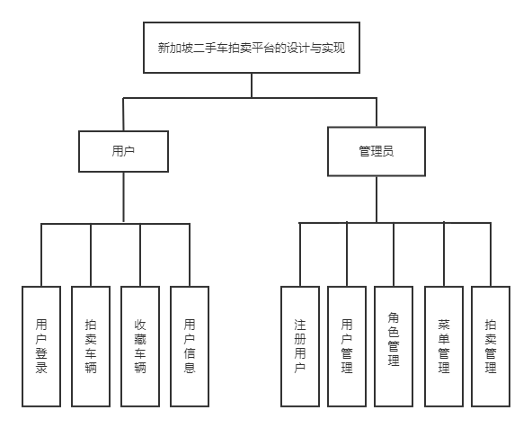

**图3-1 系统结构图**

3.3 设计原则及目标

本系统针对新加坡二手车，提供了一个线上拍卖平台，用户可以通过该平台进行车辆交易，为了保证交易的真实性，所有二手车的ID都是直接从新加坡政府二手车官网进行获取，给用户提供一个安全的平台。该系统对二手车交易进行了充分的调研，可以适用于商家之间进行二手车的拍卖。本系统遵从一下原则：

（1）系统功能稳定完善：整个系统流程完善，操作过程中不会出现报错，暴露代码等风险，将项目迁移到其他服务器上可以正常的运行。

（2）操作简洁性：设计界面简洁大方，参考、比较已经成熟的软件界面风格，使用简洁的设计方法。

（3）安全性：系统安全可靠，数据真实有效，本系统权限验证采用Spring Security框架跨域请求，在用户进行接口操作时验证用户的合法性，保证数据的安全性，通过token存储，验证用户的有效性。

（4）可扩展性：本系统模块之间进行解耦，采用多种设计模式，如工厂模式、责任链模式、代理模式。方便在后期进行横向扩展，维护成本更低。

4 数据库设计

4.1 E-R图设计

在数据库设计时，有七个实体构成，分别是拍卖实体、车辆实体、收藏实体、部门实体、角色实体、岗位实体、用户实体。

其中拍卖实体代表拍卖的拍卖信息，车辆实体代表拍卖的二手车信息，收藏实体代表用户收藏的车辆，部门实体代表当前用户部门，角色实体代表当前用户的角色，岗位实体代表用户当前岗位，用户实体代表用户，这七个实体的E-R图4-1所示。

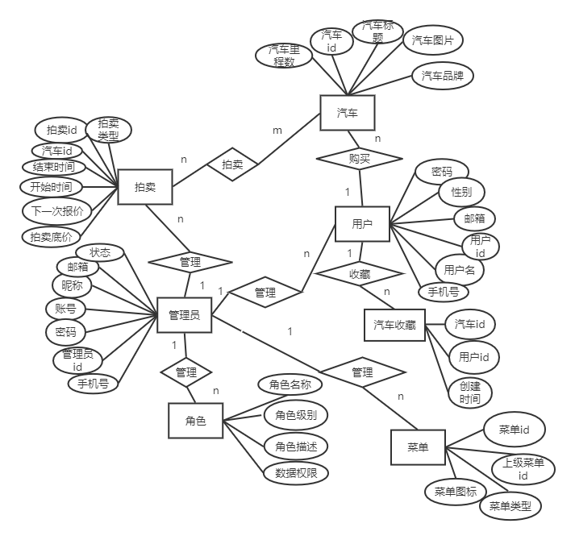

**图4-1 E-R图设计**

4.2 数据库表设计

通过E-R图设计关系数据模型，本系统共设计20张数据表，如表4.1-4.8所示。

在设计数据库表的过程中,需要遵循以下原则：

（1）使用合理的数据类型及合理的数据长度，数据长度较长会影响查询效率。

（2）尽量避免在SQL语句中进行函数、计算等操作，否则将影响MySQL引擎使用索引进行查询。

**表4.1 拍卖表 —— motovill_auction**

| 名称 | 数据类型 | 允许空值 | 长度 | 说明 |
| --- | --- | --- | --- | --- |
| id | bigint | NOT NULL | 默认值 | 主键id |
| car_id | bigint | NOT NULL | 默认值 | 车id |
| auction_for | varchar | NOT NULL | 20 | 拍卖类型 Car Body Only / Body + Paper 二选一 |
| reservation_price | int |  | 11 | 拍卖底价(最小价格单元) |
| reservation_price_unit | varchar | NOT NULL | 10 | 拍卖底价单位 |
| start_price | int | NOT NULL | 11 | 拍卖开始价(最小价格单元) |
| start_price_unit | varchar | NOT NULL | 10 | 拍卖开始价单位 |
| minium_bid_increments | int | NOT NULL | 11 | 下一次报价与当前价格的最小价格差(最小价格单元) |
| minium_bid_increments_unit | varchar | NOT NULL | 10 | 最小价格差单位 |
| shipment_fee | int | NOT NULL | 11 | 邮费(最小价格单元) |
| shipment_fee_unit | varchar | NOT NULL | 10 | 邮费价格单位 |
| start_time | datetime | NOT NULL | 默认值 | 开始时间 |
| end_time | datetime | NOT NULL | 默认值 | 结束时间 |
| auction_duration | int | NOT NULL | 11 | 拍卖时长 单位：min |

**续表4.1**

|  |  |  |  |  |
| --- | --- | --- | --- | --- |
| 名称 | 数据类型 | 允许空值 | 长度 | 说明 |
| status | tinyint | NOT NULL | 2 | 0:未开始/1:进行中/2:已结束/3:流拍 |
| win_uid | bigint | NOT NULL | 默认值 | 赢得拍卖的用户id |
| win_price | int | NOT NULL | 11 | 最终拍卖价格 |
| win_price_unit | varchar | NOT NULL | 10 | 最终拍卖价格单位 |
| seller_phone | varchar | NOT NULL | 45 | 卖家手机号 |
| seller_country_code | varchar | NOT NULL | 5 | 卖家国家代码 |
| create_by | bigint | NOT NULL | 默认值 | 创建者 |
| update_by | bigint | NOT NULL | 默认值 | 更新者 |
| create_time | datetime |  |  | 创建日期 |
| update_time | datetime |  |  | 更新时间 |
| delete_time | datetime |  |  | 为空代表未被删除 |
| is_deleted | bit | NOT NULL | 1 | 状态：1启用（默认）、0禁用 |

**表4.2 拍卖历史表 —— motovill_bid_history**

| 名称 | 数据类型 | 允许空值 | 长度 | 说明 |
| --- | --- | --- | --- | --- |
| id | bigint | NOT NULL |  | id |
| auction_id | bigint | NOT NULL |  | 所属拍卖id |
| bid_price | int | NOT NULL | 11 | 拍卖价格(最小价格单元) |
| bid_price_unit | varchar | NOT NULL | 255 | 拍卖价格单位 |
| create_by | bigint | NOT NULL |  | 创建人id |

**续表4.2**

|  |  |  |  |  |
| --- | --- | --- | --- | --- |
| 名称 | 数据类型 | 允许空值 | 长度 | 说明 |
| update_by | bigint | NOT NULL |  | 更新人id |
| create_time | datetime |  |  | 创建时间 |
| update_time | datetime |  |  | 更新时间 |
| delete_time | datetime |  |  | 为空代表未被删除 |
| is_deleted | bit | 1 |  | 状态：1启用、0禁用 |

**表4.3 车辆信息 —— motovill_car**

| 名称 | 数据类型 | 允许空值 | 长度 | 说明 |
| --- | --- | --- | --- | --- |
| id | bigint | NOT NULL |  | 主键id |
| title | varchar | NOT NULL | 255 | 拍卖标题 |
| cover_url | varchar | NOT NULL | 1024 | 封面url |
| vehicle_make | varchar | NOT NULL | 255 | 车辆品牌 |
| mileage | int | NOT NULL | 11 | 里程（M） |
| create_by | bigint | NOT NULL |  | 创建人id |
| update_by | bigint | NOT NULL |  | 更新人id |
| create_time | datetime |  |  | 创建时间 |
| update_time | datetime |  |  | 更新时间 |
| delete_time | datetime |  |  | 为空代表未被删除 |
| is_deleted | bit | NOT NULL | 1 | 状态：1启用（默认）、0禁用 |

**表4.4 车辆信息继承表 —— motovill_car_extend**

| 名称 | 数据类型 | 允许空值 | 长度 | 说明 |
| --- | --- | --- | --- | --- |
| id | bigint | NOT NULL |  | 主键id |
| car_id | bigint | NOT NULL |  | 车辆id |
| vehicle_no | varchar | NOT NULL | 255 | 车牌号 |
| vehicle_no_pdf | varchar | NOT NULL | 1024 | 车牌附件 |

**续表4.4**

|  |  |  |  |  |  |
| --- | --- | --- | --- | --- | --- |
| 名称 | 数据类型 | | 允许空值 | 长度 | 说明 |
| owner_id_type | varchar | | NOT NULL | 255 | 所有者身份验证类型 |
| owner_id | char | | NOT NULL | 4 | 所有者身份验证信息后四位 |
| owner_id_extend | varchar | | NOT NULL | 255 | 额外填写字段 |
| intended_deregistration_date | datetime | |  |  | 拟注销日期 |
| is_vehicle_Exported | bit | | NOT NULL | 1 | 是否出口车辆，0:否，1:是 |
| vehicle_model | varchar | | NOT NULL | 255 | 车辆型号 |
| primary_colour | varchar | | NOT NULL | 50 | 车辆颜色 |
| manufacturing_year | int | | NOT NULL | 11 | 制造年份 |
| coe_rebate_amount_unit | varchar | | NOT NULL | 10 | COE退税金额单位 |
| coe_rebate_amount_unit | | varchar | NOT NULL | 10 | COE退税金额单位 |
| coe_rebate_amount | | int | NOT NULL | 11 | COE退税金额(最小价格单元) |
| total_rebate_amount_unit | | varchar | NOT NULL | 10 | 总返利金额单位 |
| total_rebate_amount | | int | NOT NULL | 11 | 总返利金额(最小价格单元) |
| road_tax_expiry_date | | datetime |  |  | 道路税到期日 |
| road_tax_rebate_amount_unit | | varchar | NOT NULL | 10 | 今日起道路退税金额单位 |
| road_tax_rebate_amount | | int | NOT NULL | 11 | 今日起道路退税金额(最小价格单元) |

**续表4.4**

|  |  |  |  |  |
| --- | --- | --- | --- | --- |
| 名称 | 数据类型 | 允许空值 | 长度 | 说明 |
| is_inspection_report | bit | NOT NULL | 1 | 是否有检验报告，0:No，1:Yes |
| inspection_report_pdf | varchar | NOT NULL | 1024 | 检测报告附件 |
| is_engine_damage | bit | NOT NULL | 1 | 发动机是否损坏，0:No，1:Yes |
| is_chassis_damage | bit | NOT NULL | 1 | 底盘是否损坏，0:No，1:Yes |
| is_gearbox_damage | bit | NOT NULL | 1 | 齿轮箱是否损坏，0:No，1:Yes |
| is_non_cosmestic_repair | bit | NOT NULL | 1 | 是否美容修复 |
| estimated_repair_cost_unit | varchar | NOT NULL | 10 | 估计维修成本单位 |
| estimated_repair_cost | int | NOT NULL | 11 | 估计维修成本(最小价格单元) |
| estimated_repair_cost_pdf | varchar | NOT NULL | 1024 | 估计维修成本附件 |
| create_by | bigint | NOT NULL |  | 创建人id |
| update_by | bigint | NOT NULL |  | 更新人id |
| create_time | datetime |  |  | 创建时间 |
| update_time | datetime |  |  | 更新时间 |
| delete_time | datetime |  |  | 为空代表未被删除 |
| is_deleted | bit | NOT NULL | 1 | 状态：1启用（默认）、0禁用 |
| is_deregistered | bit | NOT NULL | 1 | 是否注销，0:否，1:是 |

**表4.5 车资源（图片，视频）表 —— motovill_car_resource**

| 名称 | 数据类型 | 允许空值 | 长度 | 说明 |
| --- | --- | --- | --- | --- |
| id | bigint | NOT NULL |  | 主键id |
| 名称 | 数据类型 | 允许空值 | 长度 | 说明 |
| car_id | bigint | NOT NULL |  | 拍卖车id |
| url | varchar | NOT NULL | 1024 | 资源：图片，视频url |
| type | varchar | NOT NULL | 255 | 车辆类型 |
| sort | int | NOT NULL | 11 | 资源排列顺序 |
| create_by | bigint | NOT NULL |  | 创建者id |
| update_by | bigint | NOT NULL |  | 更新者id |
| create_time | datetime |  |  | 创建日期 |
| update_time | datetime |  |  | 更新时间 |
| delete_time | datetime |  |  | 为空代表未被删除 |
| is_deleted | bit | NOT NULL |  | 状态：1启用（默认）、0禁用 |

**表4.6 用户收藏表 —— motovill_favourites**

| 名称 | 数据类型 | 允许空值 | 长度 | 说明 |
| --- | --- | --- | --- | --- |
| id | bigint | NOT NULL |  | 主键id |
| user_id | bigint | NOT NULL |  | 用户id |
| auction_id | bigint | NOT NULL |  | 考场名 |
| create_time | datetime | NOT NULL |  | 考场大小 |

**表4.7 短信服务验证码表 —— motovill_sms_code**

| 名称 | 数据类型 | 允许空值 | 长度 | 说明 |
| --- | --- | --- | --- | --- |
| id | bigint | NOT NULL |  | 主键id |
| phone | varchar | NOT NULL | 255 | 手机号 |
| code | char | NOT NULL | 6 | 手机验证码 |

**续表4.7**

|  |  |  |  |  |
| --- | --- | --- | --- | --- |
| 名称 | 数据类型 | 允许空值 | 长度 | 说明 |
| request_ip | varchar | NOT NULL | 255 | 请求ip |
| create_by | bigint | NOT NULL |  | 创建者id |
| update_by | bigint | NOT NULL |  | 更新者id |
| create_time | datetime |  |  | 创建日期 |
| update_time | datetime |  |  | 更新时间 |
| delete_time | datetime |  |  | 为空代表未被删除 |
| is_deleted | bit | NOT NULL | 1 | 状态：1启用（默认）、0禁用 |

**表4.8 业务埋点表 —— motovill_sys_event**

| 名称 | 数据类型 | 允许空值 | 长度 | 说明 |
| --- | --- | --- | --- | --- |
| id | bigint | NOT NULL |  | 日志id |
| event_type | int | NOT NULL |  | 事件ID |
| event_uid | bigint | NOT NULL |  | 用户ID |
| event_object_type | tinyint | NOT NULL |  | 事件对象（1:页面 2:拍卖) |
| event_object_id | bigint | NOT NULL |  | 事件对象ID |
| event_extend | text |  |  | 事件拓展信息(json) |
| create_time | datetime |  |  | 创建时间 |

**表4.9 后台管理部门表 —— sys_dept**

| 名称 | 数据类型 | 允许空值 | 长度 | 说明 |
| --- | --- | --- | --- | --- |
| id | bigint | NOT NULL |  | 主键ID |
| pid | bigint | NOT NULL |  | 上级部门 |
| sub_count | int | NOT NULL |  | 子部门数目 |
| name | varchar | NOT NULL | 255 | 名称 |
| dept_sort | int | NOT NULL |  | 排序 |
| enabled | bit | NOT NULL | 1 | 状态：1启用（默认）、0禁用 |
| create_by | bigint | NOT NULL |  | 创建者id |

**续表4.9**

|  |  |  |  |  |
| --- | --- | --- | --- | --- |
| 名称 | 数据类型 | 允许空值 | 长度 | 说明 |
| update_by | bigint | NOT NULL |  | 更新者id |
| create_time | datetime |  |  | 创建日期 |
| update_time | datetime |  |  | 更新时间 |
| delete_time | datetime |  |  | 为空代表未被删除 |
| is_deleted | bit | NOT NULL | 1 | 状态：1启用（默认）、0禁用 |

**表4.10 后台管理岗位表 —— sys_job**

| 名称 | 数据类型 | 允许空值 | 长度 | 说明 |
| --- | --- | --- | --- | --- |
| id | bigint | NOT NULL |  | 主键ID |
| name | varchar | NOT NULL | 255 | 名称 |
| job_sort | int | NOT NULL |  | 排序 |
| enabled | bit | NOT NULL | 1 | 状态：1启用（默认）、0禁用 |
| create_by | bigint | NOT NULL |  | 创建者id |
| update_by | bigint | NOT NULL |  | 更新者id |
| create_time | datetime |  |  | 创建日期 |
| update_time | datetime |  |  | 更新时间 |
| delete_time | datetime |  |  | 为空代表未被删除 |
| is_deleted | bit | NOT NULL | 1 | 状态：1启用（默认）、0禁用 |

**表4.11 后台管理日志表 —— sys_log**

| 名称 | 数据类型 | 允许空值 | 长度 | 说明 |
| --- | --- | --- | --- | --- |
| id | bigint | NOT NULL |  | 日志id |
| user_id | bigint | NOT NULL |  | 操作用户id |
| description | varchar | NOT NULL | 255 | 描述 |
| log_type | tinyint | NOT NULL |  | 日志类型 |
| method | varchar | NOT NULL | 255 | 方法名 |
| params | text |  |  | 参数 |
| request_ip | varchar | NOT NULL | 255 | 请求ip |

**续表4.11**

|  |  |  |  |  |
| --- | --- | --- | --- | --- |
| 名称 | 数据类型 | 允许空值 | 长度 | 说明 |
| request_time | bigint |  |  | 请求耗时（毫秒值） |
| address | varchar |  | 255 | 地址 |
| browser | varchar | NOT NULL | 255 | 浏览器 |
| exception_detail | text |  |  | 详细异常 |
| create_by | bigint | NOT NULL |  | 创建者id |
| update_by | bigint | NOT NULL |  | 更新者id |
| create_time | datetime |  |  | 创建日期 |
| update_time | datetime |  |  | 更新时间 |
| delete_time | datetime |  |  | 为空代表未被删除 |
| is_deleted | bit | NOT NULL | 1 | 状态：1启用（默认）、0禁用 |

**表4.12 后台管理系统菜单表 —— sys_menu**

| 名称 | 数据类型 | 允许空值 | 长度 | 说明 |
| --- | --- | --- | --- | --- |
| id | bigint | NOT NULL |  | 主键ID |
| pid | bigint | NOT NULL |  | 上级菜单ID |
| sub_count | int | NOT NULL | 11 | 子菜单数目 |
| type | int | NOT NULL | 1 | 菜单类型 |
| title | varchar | NOT NULL | 255 | 菜单标题 |
| name | varchar | NOT NULL | 255 | 组件名称 |
| component | varchar | NOT NULL | 255 | 组件 |
| menu_sort | int | NOT NULL |  | 排序 |
| icon | varchar | NOT NULL | 255 | 图标 |
| path | varchar | NOT NULL | 255 | 链接地址 |
| i_frame | bit | NOT NULL | 1 | 是否外链 |
| cache | bit | NOT NULL | 1 | 缓存 |
| hidden | bit | NOT NULL | 1 | 隐藏 |
| permission | varchar |  | 255 | 权限 |
| create_by | bigint | NOT NULL |  | 创建者id |
| update_by | bigint | NOT NULL |  | 更新者id |
| create_time | datetime |  |  | 创建日期 |

**续表4.12**

|  |  |  |  |  |
| --- | --- | --- | --- | --- |
| 名称 | 数据类型 | 允许空值 | 长度 | 说明 |
| update_time | datetime |  |  | 更新时间 |
| delete_time | datetime |  |  | 为空代表未被删除 |
| is_deleted | bit | NOT NULL | 1 | 状态：1启用（默认）、0禁用 |

**表4.13 后台管理定时任务表 —— sys_quartz_job**

| 名称 | 数据类型 | 允许空值 | | 长度 | 说明 |
| --- | --- | --- | --- | --- | --- |
| id | bigint | NOT NULL | |  | 主键ID |
| bean_name | varchar | NOT NULL | | 255 | Spring Bean名称 |
| cron_expression | varchar | NOT NULL | | 255 | cron 表达式 |
| is_pause | bit | NOT NULL | | 1 | 状态：0暂停、1启用 |
| job_name | varchar | NOT NULL | | 255 | 任务名称 |
| method_name | varchar | NOT NULL | | 255 | 方法名称 |
| params | varchar | NOT NULL | | 255 | 参数 |
| description | varchar | NOT NULL | | 255 | 备注 |
| person_in_charge | varchar | NOT NULL | | 100 | 负责人 |
| email | varchar | NOT NULL | | 100 | 报警邮箱 |
| sub_task | varchar | NOT NULL | | 100 | 子任务ID |
| pause_after_failure | bit | NOT NULL | | 1 | 任务失败后是否暂停,0是暂停，1是不暂停 |
| create_by | bigint | NOT NULL | |  | 创建者id |
| update_by | bigint | NOT NULL | |  | 更新者id |
| create_time | datetime |  | |  | 创建日期 |
| update_time | datetime |  | |  | 更新时间 |
| delete_time | datetime |  | |  | 为空代表未被删除 |
| is_deleted | bit | NOT NULL | 1 | | 状态：1启用、0禁用 |

**表4.14 后台管理定时任务日志表 —— sys_quartz_log**

| 名称 | 数据类型 | 允许空值 | 长度 | 说明 |
| --- | --- | --- | --- | --- |
| id | bigint | NOT NULL |  | 主键ID |

**续表4.14**

|  |  |  |  |  |
| --- | --- | --- | --- | --- |
| 名称 | 数据类型 | 允许空值 | 长度 | 说明 |
| bean_name | varchar | NOT NULL | 255 | Spring Bean名称 |
| cron_expression | varchar | NOT NULL | 255 | cron 表达式 |
| exception_detail | text | NOT NULL |  | 异常详情 |
| is_success | bit | NOT NULL | 1 | 状态（是否成功）1成功，0失败(默认) |
| method_name | varchar | NOT NULL | 255 | 方法名称 |
| params | varchar | NOT NULL | 255 | 参数 |
| job_name | varchar | NOT NULL | 255 | 任务名称 |
| time | bigint | NOT NULL | 100 | 执行时间(ms) |
| create_by | bigint | NOT NULL |  | 创建者id |
| update_by | bigint | NOT NULL |  | 更新者id |
| create_time | datetime |  |  | 创建日期 |
| update_time | datetime |  |  | 更新时间 |
| delete_time | datetime |  |  | 为空代表未被删除 |
| is_deleted | bit | NOT NULL | 1 | 状态：1启用、0禁用 |

**表4.15 后台管理角色表 —— sys_role**

| 名称 | 数据类型 | 允许空值 | 长度 | 说明 |
| --- | --- | --- | --- | --- |
| id | bigint | NOT NULL |  | 主键ID |
| name | varchar | NOT NULL | 255 | 角色名称 |
| level | int | NOT NULL | 11 | 角色级别（越小越大） |
| description | varchar | NOT NULL | 255 | 描述 |
| data_scope | varchar | NOT NULL | 255 | 数据权限 |
| is_protection | bit | NOT NULL | 1 | 是否受保护 |
| create_by | bigint | NOT NULL |  | 创建者id |
| update_by | bigint | NOT NULL |  | 更新者id |
| create_time | datetime |  |  | 创建日期 |
| update_time | datetime |  |  | 更新时间 |
| delete_time | datetime |  |  | 为空代表未被删除 |
| is_deleted | bit | NOT NULL | 1 | 1启用、0禁用 |

**表4.16 后台管理角色部门关联表 —— sys_roles_depts**

|  |  |  |  |  |
| --- | --- | --- | --- | --- |
| 名称 | 数据类型 | 允许空值 | 长度 | 说明 |
| id | bigint | NOT NULL |  | 主键ID |
| role_id | bigint | NOT NULL |  | 角色id |
| dept_id | bigint | NOT NULL |  | 部门id |

**表4.17 后台管理角色菜单关联表 —— sys_roles_menus**

| 名称 | 数据类型 | 允许空值 | 长度 | 说明 |
| --- | --- | --- | --- | --- |
| id | bigint | NOT NULL |  | 主键ID |
| menu_id | bigint | NOT NULL |  | 菜单ID |
| role_id | bigint | NOT NULL |  | 角色ID |

**表4.18 后台管理系统用户表 —— sys_user**

| 名称 | 数据类型 | 允许空值 | 长度 | 说明 |
| --- | --- | --- | --- | --- |
| id | bigint | NOT NULL |  | 主键ID |
| dept_id | bigint | NOT NULL |  | 部门id |
| username | varchar | NOT NULL | 255 | 用户名 |
| nick_name | varchar | NOT NULL | 255 | 昵称 |
| gender | bit | NOT NULL | 1 | 性别 |
| phone | varchar | NOT NULL | 255 | 手机号码 |
| email | varchar | NOT NULL | 255 | 邮箱 |
| avatar_path | varchar | NOT NULL | 255 | 头像路径 |
| password | char | NOT NULL | 60 | 密码 |
| is_admin | bit | NOT NULL | 1 | 是否为admin账号 |
| enabled | bit | NOT NULL | 1 | 状态：1启用（默认）、0禁用 |
| pwd_reset_time | datetime |  |  | 修改密码的时间 |
| country_code | varchar | NOT NULL | 5 | 国家手机区号 |
| company_id | varchar | NOT NULL | 50 | 公司id |
| company_name | varchar | NOT NULL | 50 | 公司名称 |

**续表4.18**

|  |  |  |  |  |
| --- | --- | --- | --- | --- |
| 名称 | 数据类型 | 允许空值 | 长度 | 说明 |
| company_address | varchar | NOT NULL | 255 | 公司地址 |
| company_country | varchar | NOT NULL | 255 | 公司所属国家 |
| is_test | bit | NOT NULL | 1 | 是否测试用户 |
| create_by | bigint | NOT NULL |  | 创建者id |
| update_by | bigint | NOT NULL |  | 更新者id |
| create_time | datetime |  |  | 创建日期 |
| update_time | datetime |  |  | 更新时间 |
| delete_time | datetime |  |  | 为空代表未被删除 |
| is_deleted | bit | NOT NULL | 1 | 状态：1启用（默认）、0禁用 |

**表4.19 后台管理用户岗位关联表 —— sys_users_jobs**

| 名称 | 数据类型 | 允许空值 | 长度 | 说明 |
| --- | --- | --- | --- | --- |
| id | bigint | NOT NULL |  | 主键ID |
| user_id | bigint | NOT NULL |  | 用户ID |
| job_id | bigint | NOT NULL |  | 岗位ID |

**表4.20 后台管理用户角色关联表 —— sys_users_roles**

| 名称 | 数据类型 | 允许空值 | 长度 | 说明 |
| --- | --- | --- | --- | --- |
| id | bigint | NOT NULL |  | 主键ID |
| user_id | bigint | NOT NULL |  | 用户ID |
| role_id | bigint | NOT NULL |  | 角色ID |

5 系统详细设计与实现

5.1 用户功能实现

### 5.1.1 用户注册登录模块

用户端注册：

本系统只供汽车经销商使用，所以必须在后台中添加相关汽车经销商的信息包括手机号，用户才可以使用。如果用户没有通过管理后台进行注册，那么在输入手机号后会弹出提示（Ooops... as motovill is a place for cardealers only, we will contact shortly to getverified before giving your access.）提示由于motovill是一个只供汽车经销商使用的地方，我们将很快与您联系，以便在允许您进入之前得到验证。如5-2所示。用户端登录页面如5-1所示。

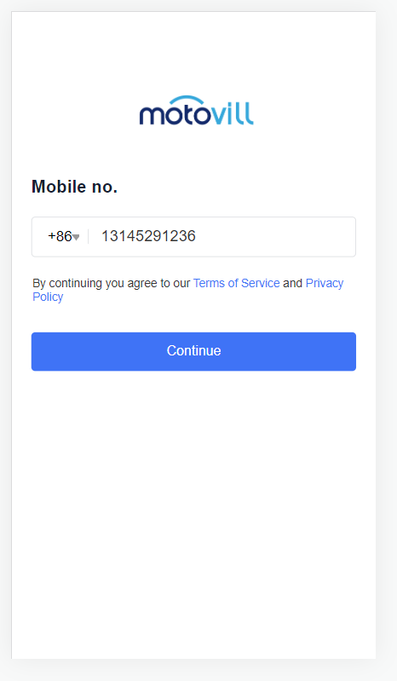

**图5-1 登录页面**

用户端登录：

用户通过电话号码进行登录。

区号支持 +86（中国）与 +65（新加坡）

两个协议链接，用户协议和隐私协议，点击链接可显示协议的具体内容。

输入手机号后，点击“Continue”按钮，默认代表同意用户协议和隐私协议，并进入到“Check”页面。

Check页面说明，图5-3所示。

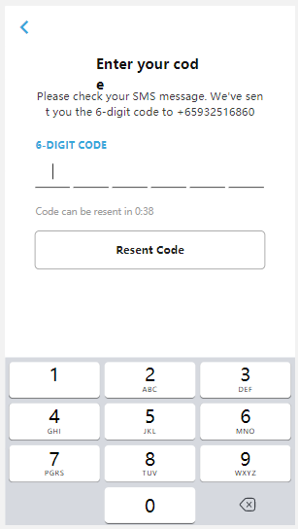

**图5-3 验证码验证页面**

在登录后会向用户手机号发送6位验证码，用户通过输入验证码进行登录。

验证码验证规则如下。

（1）输入六位正确的数字验证码，登录成功，跳转到首页“Auction”页面。

（2）输入错误的验证码，给出提示，如图5-4所示。

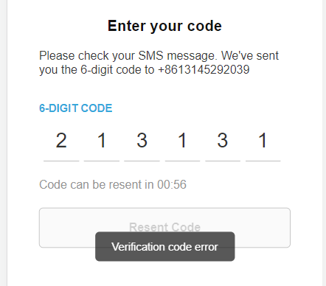

**图5-4 验证码输入错误图**

（3）60s后，“Reset Code”按钮可点击，点击可重新发送验证码。

登录实现原理：用户通过输入输入手机号，请求api/sms/{mobile}路由，检测手机号的合法性，如果是区号是86或者65开头的，那么调用sendSmsSg

方法，生成code，请求dysmsapi.ap-southeast-1.aliyuncs.com域名，发送消息，返回验证码。

登录验证实现原理：输入六位数验证码，请求路由/api/auth/home/login,在login方法中验证code是否正确，如果正确，返回status为0，根据Phone查询用户信息，生成令牌token，将用户信息保存到redis缓存中。

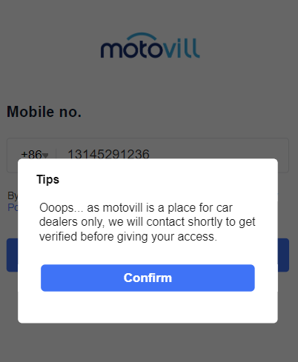

**图5-2 注册登录失败提示语**

### 5.1.2 拍卖模块

在登录后，跳到拍卖页面，拍卖页面展示车辆的信息。如图5-5所示。

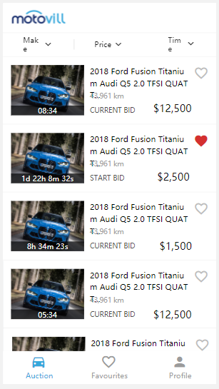

**图5-5 拍卖车辆列表展示**

使用说明：

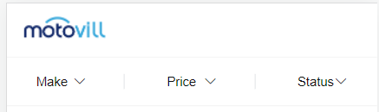

**图5-6 顶部筛选选项**

如图5-6顶部有三个筛选选项，Make按钮可以选择厂商进行筛选，默认不限厂商。Price按钮可以调整价格区间进行筛选，默认无价格区间限制。Status按钮可以选择拍卖商品不同的状态。

点击Make按钮跳到产商展示列表，选择自己想要的产商，如图5-7所示。

点击Price按钮可以调整价格的区间，默认为无价格区间限制。如图5-8所示。

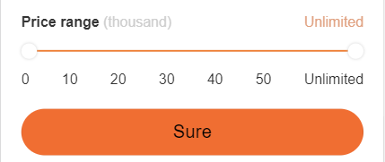

**图5-8 价格区间调整**

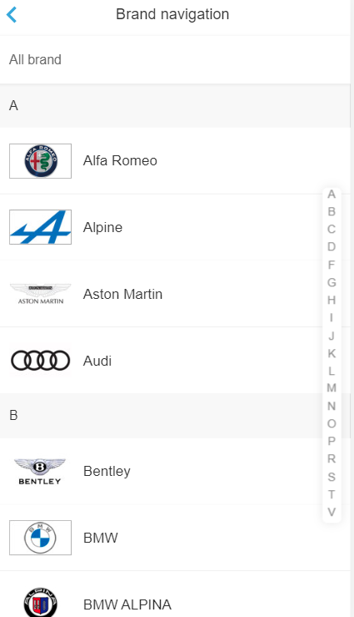

**图5-7 产商列表展示**

点击Status按钮，可以选择车的状态，有全部状态，特价和预售状态。

列表展示拍卖车辆信息，点击车辆列表项可以进入到车辆详情页“Detail”。

左部分显示车辆封面图，默认为车辆信息的第一张图片，与拍卖倒计时。

中间部分从上至下依次为拍卖标题、车辆行驶里程数、当前拍卖价格（拍卖进行中的提示词为CURRENT BID，拍卖未开始的提示词为START BID）右部分为心形收藏操作按钮，点击按钮变红色，此车辆收藏成功，可在收藏夹里查看，再次点击可以取消收藏，红色消失。如图5-9汽车列表。

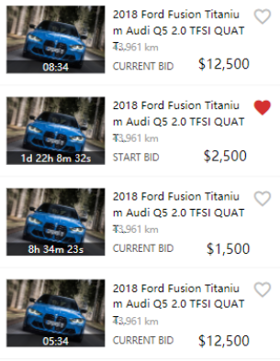

**图5-9 汽车列表**

底部有Auction、Favourites、Profile三个选项卡，可以点击切换到相应页面。

拍卖项查询实现原理：

跳转到Auction页面，请求/api/home/auction路由，获取拍卖项为分页，每一页数量为7。参数有vehicleMake车辆类型，minPrice最小价格，maxPrice最大价格，sort排序类型。在后端调用AuctionController类中的homeQueryPage

方法，进行HomeAuctionVo数据验证，验证结果正确，调用homeQueryAuctionPage方法，封装分页对象homeAuctionDTOIPage。调用homeFindAuctionByPriceMakePage方法获取数据库car的数据信息，返回给前台，通过vue组件foreach进行页面渲染。

### 5.1.3 收藏模块

Favourite页面展示当前用户收藏的车辆。如图5-10。

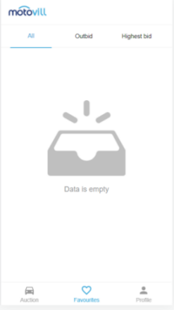

**图5-10 Favourties页面**

顶部有All（所有）、Outbid（已经出价但不是最高价）、HIghest bid（已出价且为最高价）三个选项卡，点击或者滑动可切换到相应的标签页。

每个标签页有三个状态为：On going（拍卖正在进行中），Before start（拍卖还未开始），CLOSED（拍卖已关闭）。

每个状态里显示相应状态的车辆信息，点击车辆列表项可以进入到车辆详情页“Detail“。

左部分显示车辆封面图，默认为车辆信息的第一张图片，与拍卖倒计时。

中间部分从上至下依次为：拍卖标题；车辆行驶里程数；当前拍卖价格（拍卖进行中的提示词为CURRENT BID，拍卖未开始的提示词为START BID）

右部分为心形收藏操作按钮，点击按钮变红色，此车辆收藏成功，可在收藏夹里查看，再次点击可以取消收藏，红色消失，收藏列表里移除此项。如图5-11。

底部有Auction、Favourites、Profile三个选项卡，可以点击切换到相应页面。

收藏列表实现原理：

点击底部Favourites按钮，跳转至收藏页面，请求/api/home/favourList路由，请求方式为Get请求，调用后端FavouritesController类，请homeGetFavourList方法，验证数据是否正确，如果正确，通过favouritesService对象调用getFavourList方法，通过favouritesMapper调用getFavourList方法，通过数据库获取汽车收藏列表。通过foreach进行数据整理，返回到前端，前端通过vue组件进行渲染，将汽车收藏列表返渲染到页面上。

5.2 管理员功能实现

### 5.2.1 管理员登录模块

管理员通过账号和密码进行登录。在输入正确验证码后，进行登录。如图5-12所示。

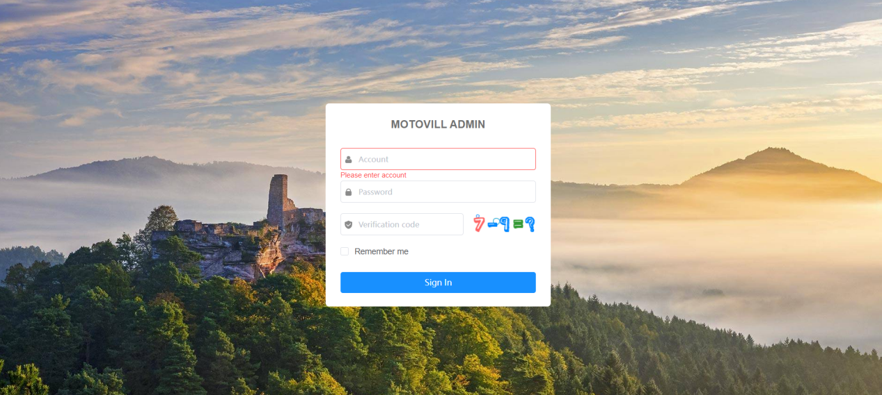**图5-12 后端登录页面**

用户输入账号和密码，并且填写正确的验证码，验证码每隔60秒过期，需要刷新验证码。

管理员登录实现原理：

在管理员登录页面，输入username和password，前端请求/api/auth/login，调用AuthorizationController下的login方法，通过Rsa对账号密码进行解密，redis查询验证码，通过userService对象通过username获取用户信息，通过JwtUserDto对象生成令牌，利用foreach遍历用户角色roles，判断是否有用户权限，如果有，验证是否设置为单点登录，如果是，那么踢掉之前的token。

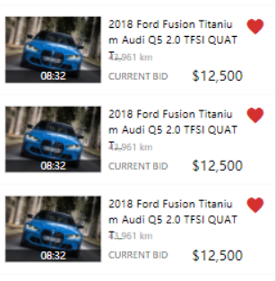

**图5-11 车辆收藏列表**

### 5.2.2 后台用户管理模块

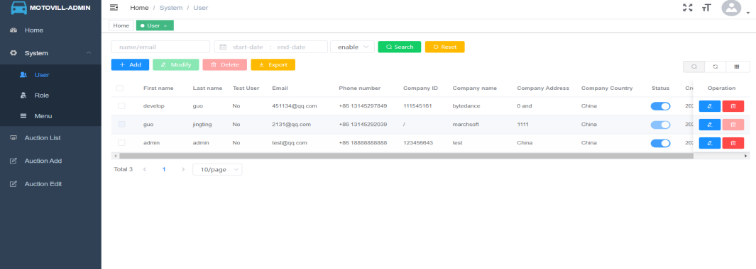后台用户管理模块分为添加用户、修改用户信息，删除用户（删除用户支持批量删除）、导出用户，支持用户搜索，用户搜索可以根据用户名、邮箱、开始时间和结束时间、是否禁用进行搜索。如图5-13所示。

**图5-13 用户管理页面**

后台用户列表实现原理：

前端点击左侧System的User按钮，请求api/users路由，请求方式为Get请求，每次请求数为10个用户，后端调用UserController下的queryUser，预查询部门、子部门，用SecurityUtils对象调用getCurrentUserDataScope方法验证权限，通过userService对象调用queryUserDetailsList方法获取当前用户权限中符合查询部门的用户，并且返回给前端，前端通过vue进行用户列表渲染。

### 5.2.3 后台角色管理模块

角色管理模块主要功能为添加角色、修改角色、删除角色（删除角色支持批量删除）、角色导出、根据角色名、开始时间和结束时间进行搜索。如图5-14所示。

角色列表展示实现原理：

用户点击System下的role，前端请求api/roles，请求方式为Get请求，每次请求数为10是个角色，后端通过RoleController类调用query方法，roleService对象调用findRoleDetailAll方法，findRoleDetailAll方法调用roleMapper对象下的findRoleDetailAllPage来获取角色列表。

### 5.2.4 二手车拍卖模块

二手车模块包括拍卖列表，增加拍卖车辆，修改拍卖车辆。

拍卖列表，展示了用户的拍卖信息，如图5-15所示。

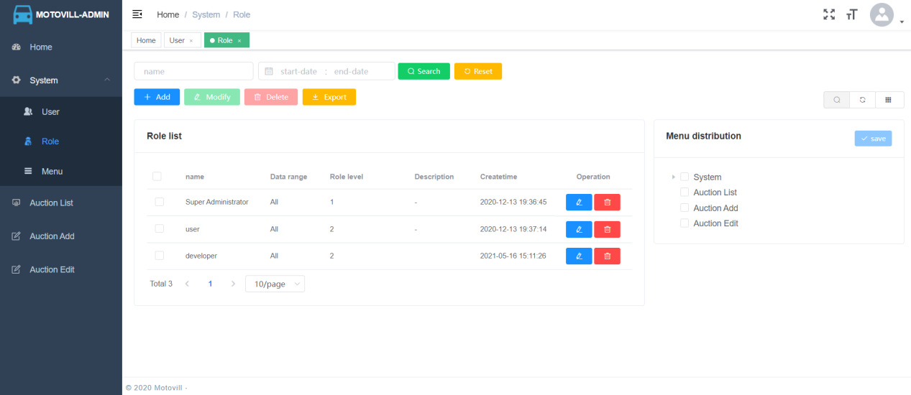

**图5-14 角色管理页面**

拍卖列表项主要包括用户拍卖车辆的图片，标题，车的公里数，当前投标，当前出价，开始时间，时间结束，投标历史，状态，功能。

功能包括Copy（将当前拍卖信息复制一份）、Edit（编辑当前拍卖车辆信息）、Delete（删除当前拍卖车辆）。管理员可以通过拍卖项状态进行相关搜索。

添加拍卖信息，如图5-16所示。

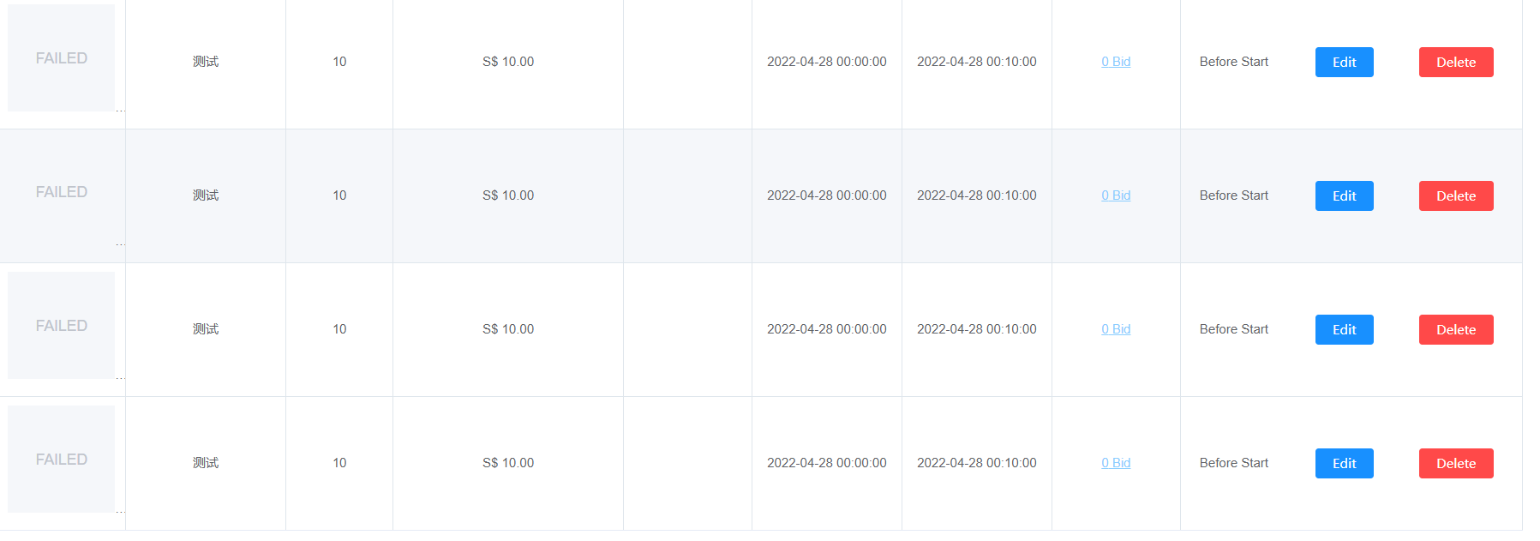

**图5-15 拍卖车列表页面展示**

第一步，管理员填写车辆的ID、拥有者的ID类型、拥有者的ID、预计注销日期、是否出口车辆等，填写完毕，会从官网获取车辆的信息，（爬取页面信息为新加坡政府二手车官网,链接如下：https://vrl.lta.gov.sg/lta/vrl/action/enquireRebateByPublicBeforeDeregInput?FUNCTION_ID=F0304009TT）进行添加。

第二步，对车辆的信息进行加工，如图5-17所示。

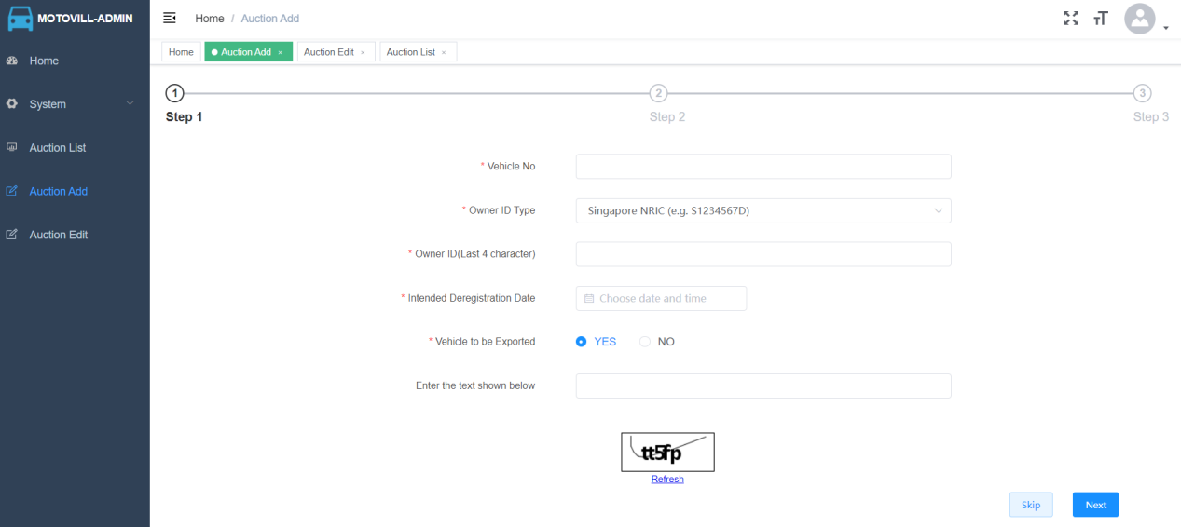

**图5-16 添加拍卖信息页面展示**

管理员通过对获取的车辆扩展信息进行填充，完善拍卖车辆信息。

二手车后台列表展示实现原理：

用户点击左侧导航栏的Auction List，前端请求/api/auction路由，请求方式为Get，后端通过AuctionController类下的queryAuction方法，进行分页请求，每页请求数量默认为10，通过auctionService对象调用queryUserAuctionList方法，queryUserAuctionList,方法中通过auctionMapper对象调用queryUserAuctionList获取拍卖二手车列表，将分页信息返回到前端，前端通过vue组件进行页面渲染到页面上。

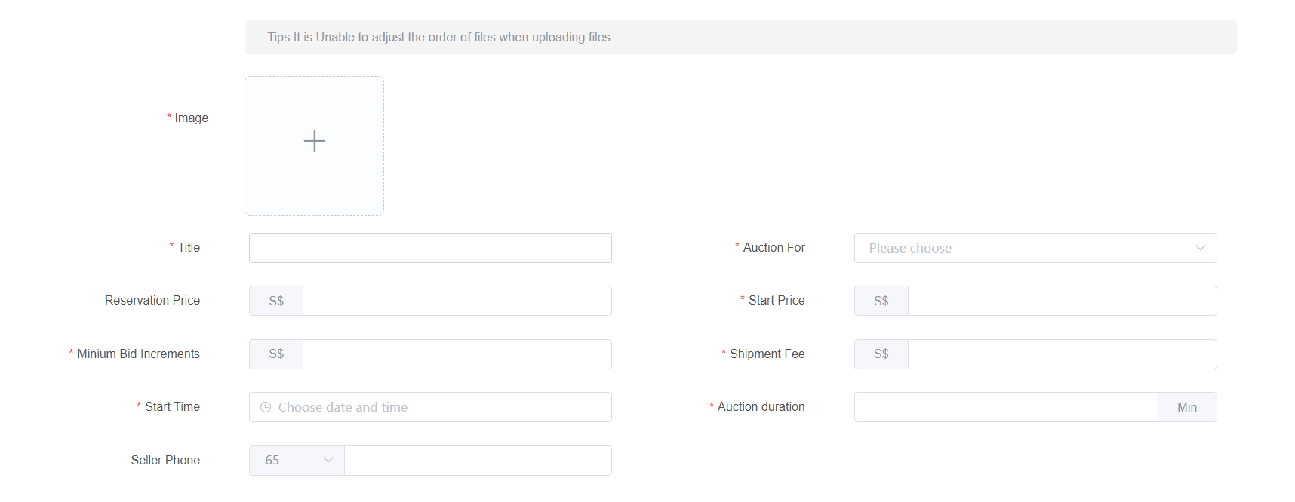

**图5-17 车辆信息添加页面**

6 系统测试

6.1 功能测试

本测试所有的输入都保证符合用户的使用场景，输出数据要符合系统的预期。

（1）用户模块有登录、注册的功能，操作时需正确显示操作结果，性能要求是能够快速判断用户所填的各种值，并做相应的操作。

测试用例如表6-1所示。

**表6-1 用户登录注册测试用例表**

| 测试目标 | 操作步骤 | 测试用例 | 预期结果 | 执行结果 |
| --- | --- | --- | --- | --- |
| 用户注册 | （1）登录到管理员后台，点击添加用户  （2）依次输入姓、名、邮箱、电话号码（电话号码分区号，包括中国和加拿大）、角色、公司ID、公司名、公司地址、公司国家、是否是测试用户、是否禁止 | companyAddress: "新加坡后港"  companyCountry: "Finland"  companyId: "Sjkjutos00"  companyName: "吉云"  countryCode: "86"  email: "894645@qq.com"  enabled: "true"  gender: "false"  id: null  isTest: "false"  nickName: "ting"  phone: 13145296578  roles: [1, 2, 9]  username: "mook" | 判断数据合法性和完整性，而后数据表sys_user增加一条记录，sys_users_roles增加对应用户的角色 | 数据表sys_user成功增加该记录，sys_users_roles成功增加该记录 |
| 用户登录 | （1）进入登录页面  （2）选择区号，输入手机号，验证手机号存在，获取验证码 | mobile=8613145296578  code=769412 | 判断数据完整性，通过查询缓存是否有，如果有那么发送验证码；如果没有查询数据库，数据库进行验证是否存在手机号，如果有那么发送验证码，如果没有那么提示操作失败，给予相关提示 | 查询成功并进入首页 |

（2）前台模块有拍卖列表展示，根据车辆品牌、价格、状态进行拍卖车辆筛选，收藏模块，对感兴趣的拍卖列表车辆进行收藏，收藏后的车辆会在收藏列表展示，收藏模块筛选，筛选合适的价格进行车辆筛选，个人信息模块，展示账号信息、用户支持、使用手册、隐私策略。操作时需正确显示操作结果，性能要求是能够快速判断用户所填的各种值，并做相应的操作。

测试用例如表6-2所示。

**表6-2 拍卖模块测试用例表**

| 测试目标 | 操作步骤 | 测试用例 | 预期结果 | 执行结果 |
| --- | --- | --- | --- | --- |
| 拍卖车辆列表展示 | 进入系统首页，展示拍卖的车辆 | 无测试用例 | 分页展示车辆，每次请求数为7 | 拍卖列表显示车辆项以及车辆信息 |
| 车辆筛选 | 在Auction页顶部有三个选项，为Make、Price、Status，通过按钮筛选响应车辆的品牌、价格和状态 | current: 1  size: 7  sort: On Sale  vehicleMake: Alfa Romeo  minPrice: 0  maxPrice: 10 | 根据对应的筛选项对车辆进行筛选 | 查询到相应的车辆列表 |
| 添加收藏车辆 | 点击Auction页车辆列表项右边的心图案对相应车辆进行收藏 | auctionId: 363  isLike: false | 对相应车辆进行收藏，并且在收藏列表有相应的收藏车辆 | 数据表motovill_favourites成功添加该收藏记录 |
| 展示收藏列表 | 进入Favourites页面，展示当前用户对应的收藏车辆 | 无测试用例 | 分页展示收藏车辆，每次请求数为7 | 查询成功对应收藏的车辆 |
| 收藏车辆筛选 | 在Favourites页面的顶部，对收藏车辆进行筛选，有全部、出价高于自己和最高价 | 无测试用例 | 筛选出出价最高的车辆 | 筛选出相应选项的车辆 |
| 个人信息页我的账户 | 进入Profile页面，点击My account选项，展示个人信息 | 无测试用例 | 展示个人信息数据 | 显示个人信息数据 |
| 个人信息页服务条款 | 进入Profile页面，点击Terms of service选项，展示条款 | 无测试用例 | 展示条款服务页面 | 展示条款服务页面 |
| 个人信息页隐私政策 | 进入Profile页面，点击Privacy policy选项，展示条款 | 无测试用例 | 展示隐私政策页面 | 展示隐私政策页面 |

（3）用户管理模块有查询、修改、删除、导出的功能，操作时需正确显示操作结果，性能要求是能够快速判断所填的各种值，并做相应的操作。

测试用例如表6-3所示。

**表6-3 用户管理测试用例表**

| 测试目标 | 操作步骤 | 测试用例 | 预期结果 | 执行结果 |
| --- | --- | --- | --- | --- |
| 查询用户列表 | 1. 进入后台管理列表 2. 点击左边菜单栏系统下面的User按钮 | 无测试用例 | 后台管理页面用户页面显示用户列表 | 成功展示用户列表，展示用户的个人信息 |
| 修改用户 | 1. 在后台管理用户页面点击Modify修改按钮或者用户Operation中的笔图标   （2）修改用户的信息 | avatarName: null  avatarPath: ""  companyAddress: "新加坡后港"  companyCountry: "Finland"  companyId: "Sjkjutos00"  companyName: "吉云"  countryCode: "86"  createBy: 39  createTime: 1651012476000  dept: null  deptId: 0  email: "894645@qq.com"  enabled: "true"  gender: "false"  id: 41  isTest: "false"  jobs: []  nickName: "ting"  phone: "13145296578"  pwdResetTime: null  roles: [1, 9, 2]  updateTime: 1651012476000  updatedBy: null  username: "mook1" | 修改用户的个人信息 | 数据表sys_user成功修改用户信息 |
| 删除用户 | 在后台管理用户页面中，在用户项的Operation中点击红色删除的标志进行删除或者选择前面的用户项按钮，然后点击顶部的Delete按钮进行删除 | [42] | 点击删除按钮的时候会弹出提示框是否要删除，点击删除按钮，对用户进行删除 | 数据表sys_user中对应的is_deleted字段从0改为1 |
| 用户搜索 | 在后台管理用户页面中，在顶部可以根据用户名、邮箱，时间区间，是否禁用进行用户搜索 | current: 1  size: 10  orders:  [{"column":"create_time","asc":"false"}]  enabled: true  blurry: guo | 根据用户名和状态进行筛选，筛选出对应的用户 | 根据用户名和状态进行筛选，筛选出对应的用户 |
| 用户导出 | 在后台管理用户页面中，点击Export按钮，在后台对用户数据进行数据导出，最多支持2000数据进行导出 | 无测试用例 | 点击导出按钮，导出excel表格 | 导出excel表格，表格中展示用户信息 |

（4）角色管理模块有添加、查询、修改、删除的功能，操作时需正确显示操作结果，性能要求是能够快速判断所填的各种值，并做相应的操作。

测试用例如表6-4所示。

**表6-4 角色管理测试用例表**

| 测试目标 | 操作步骤 | 测试用例 | 预期结果 | 执行结果 |
| --- | --- | --- | --- | --- |
| 角色添加 | 进入后台管理角色页面，点击顶部Add按钮进行角色添加 | dataScope: "All"  depts: []  description: "测试角色"  id: null  level: 3  name: "test" | 成功添加角色，在sys_role表里增加记录 | 数据表sys_role成功增加该记录 |
| 修改角色 | 1. 进入后台管理角色页面，点击选中角色列表前面的按钮，点击顶部Modify按钮或者点击角色列表的Operation项的画笔按钮进行修改。 2. 修改角色信息 | createBy: 39  createTime: 1651022562000  dataScope: "All"  depts: []  description: "测试角色"  id: 10  level: 3  menus: []  name: "test"  protection: false  updateTime: 1651022562000  updatedBy: null | 判断数据合法性和完整性，而后数据表sys_role修改对应记录 | 数据表sys_role修改对应记录 |
| 删除角色 | 在角色列表中点击角色列表项前面的按钮，点击顶部的Delete按钮或者点击角色列表的Operation项的删除按钮进行删除。 | [10] | 数据表sys_role删除对应记录 | 数据表sys_role成功删除该记录 |
| 搜索角色 | 在角色管理页面顶部根据name、时间区间进行角色搜索 | current: 1  size: 10  orders:  [{"column":"level","asc":"true"}]  blurry: user | 角色列表中搜索到指定的角色 | 角色列表中搜索到指定的角色 |

（5）菜单管理模块包括菜单的增加、修改、删除和导出的功能，操作时需正确显示操作结果，性能要求是能够快速判断用户所填的各种值，并做相应的操作。

测试用例如表6-5所示。

**表6-5 考场管理测试用例表**

| 测试目标 | 操作步骤 | 测试用例 | 预期结果 | 执行结果 |
| --- | --- | --- | --- | --- |
| 查询菜单列表 | 进入后台管理页面，点击左边的System项下的Menu，查看菜单列表项 | 无测试用例 | 分页查询出菜单列表，默认为10 | 成功查询到菜单列表 |
| 修改菜单项 | 进入后台管理菜单页面，点击选中菜单列表前面的按钮，点击顶部Modify按钮或者点击菜单列表的Operation项的画笔按钮进行修改。 | cache: false  children: null  component: "system/role/index"  createBy: 1  createTime: 1545117367000  hasChildren: true  hidden: false  icon: "peoples"  id: 3  iframe: false  label: "Role"  leaf: false  menuSort: 3  name: "Role"  path: "role"  permission: "roles:list"  pid: 1  roles: []  subCount: 3  title: "Role"  type: 1  updateTime: 1607847907000  updatedBy: null | 在数据校验正确的情况下，在sys_menu表中成功修改对应项 | 在sys_menu表中成功修改对应项 |
| 删除菜单 | 进入后台管理菜单页面，点击顶部的Delete按钮或者点击菜单列表的Operation项的删除按钮进行删除。 | [127] | 点击删除菜单按钮后，提示是否要删除，如果删除，sys_menu中对应项is_delete字段从0变为1 | 数据表sys_menu中对应项is_delete字段从0变为1 |
| 导出菜单列表 | 进入后台管理菜单页面，点击顶部Export按钮进行菜单列表导出excel | 无测试用例 | 导出菜单列表项Excel表格 | 导出菜单列表项Excel表格 |
| 增加菜单项 | 进入后台管理菜单页面，点击顶部Add按钮添加菜单项 | cache: false  component: null  hidden: false  icon: null  id: null  iframe: false  menuSort: 999  name: null  path: null  permission: "11"  pid: 0  roles: []  title: "test button1"  type: "2" | 在填写项正确的情况下增加菜单项，数据表sys_menu中成功添加对应的菜单项。 | 数据表sys_menu中成功添加对应的菜单项。 |

（6）后台拍卖管理模块有增加、查询、修改、删除，操作时需正确显示操作结果，性能要求是能够快速判断用户所填的各种值，并做相应的操作。

测试用例如表6-6所示。

**表6-6 后台拍卖管理测试用例表**

| 测试目标 | 操作步骤 | 测试用例 | 预期结果 | 执行结果 |
| --- | --- | --- | --- | --- |
| 展示拍卖列表 | 进入后台管理页面，点击左边菜单列表中的Auction List进行拍卖列表展示 | 无测试用例 | 查询拍卖列表，分页展示，默认项数为10 | 成功查询到拍卖列表项 |
| 添加拍卖项 | 进入后台管理页面，点击顶部的Add Auction按钮，跳转至添加拍卖项页面，输入正确的车辆ID和用户ID等信息，获取车辆具体信息，然后进行车辆添加 | auctionDuration: "100"  auctionFor: "Car Body Only"  carExtendInsertOrUpdateDTO: {vehicleNo: "Sjaksd",…}  carInsertOrUpdateDTO: {title: "奥迪", mileage: "1000", vehicleMake: " Aston Martin"}  carResourceInsertOrUpdateDTO: [{carId: null, type: "jpg", name: "QQ图片20190612223137.jpg",…}]  miniumBidIncrements: 1000  reservationPrice: 1000  sellerCountryCode: "86"  sellerPhone: "13145292039"  shipmentFee: 1000  startPrice: 1000  startTime: 1651132800000 | 在数据验证正确的情况下，数据表motovill_car增加一条记录，motovill_car_extend表增加对应记录，motovill_car_resource增加对应记录 | 数据表motovill_car增加一条记录，motovill_car_extend表增加对应记录，motovill_car_resource增加对应记录 |
| 修改拍卖项 | 进入后台管理页面，点击左边菜单项的Auction Edit按钮进入修改拍卖项页面，对拍卖项信息进行修改 | auctionDuration: "100"  auctionFor: "Car Body Only"  carExtendInsertOrUpdateDTO: {vehicleNo: "Sjaksd",…}  carInsertOrUpdateDTO: {title: "奥迪", mileage: "1000", vehicleMake: " Aston Martin"}  carResourceInsertOrUpdateDTO: [{carId: null, type: "jpg", name: "QQ图片20190612223137.jpg",…}]  miniumBidIncrements: 1000  reservationPrice: 1000  sellerCountryCode: "86"  sellerPhone: "13145292039"  shipmentFee: 1000  startPrice: 1000  startTime: 1651132800000 | 在数据验证正确的情况下，数据表motovill_car修改对应记录，motovill_car_extend表修改对应记录，motovill_car_resource修改对应记录 | 数据表motovill_car修改对应记录，motovill_car_extend表修改对应记录，motovill_car_resource修改对应记录 |
| 删除拍卖项 | 进入后台管理拍卖项页面，点击顶部的Delete按钮或者点击拍卖列表的Operation项的删除按钮进行删除。 | [421] | 点击删除按钮，提示是否删除，点击确认，数据表motovill_car修改对应记录is_delete从0改为1，motovill_car_extend表修改对应记录is_delete从0改为1，motovill_car_resource修改对应记录is_delete从0改为1 | 数据表motovill_car修改对应记录is_delete从0改为1，motovill_car_extend表修改对应记录is_delete从0改为1，motovill_car_resource修改对应记录is_delete从0改为1 |

6.2 性能测试

性能测试主要目的是为了模拟系统的并发量，分别使用压测工具和真实用户测试，压测工具模拟1000并发量，真实用户模拟20000人，能够保证系统正常响应，响应时间不超过2s,符合系统设计预期，可以正式上线。

6.3 测试结论

本次测试分为功能性测试和性能测试，功能测试主要测试系统的数据格式校验，系统的内部逻辑校验，以及系统考试模式切换能否引发一些问题，针对性的对系统进行修改。测试方法主要是黑盒测试，测试过程还观测数据库数据是否正常，接口响应时间是否在合理范围内。

性能测试主要针对并发量的测试，保证系统在多人访问时，能够平稳的运行，是测试中很关键的一部分测试。

经过充分而仔细的测试后，本系统的功能、性能都得到了保证。但由于测试环境的不同，与真实用户还有差距，可能会导致一些误差，但可对测试用例进行调整和扩充，来满足测试的要求。

7 结论

本系统经过一段时间的运行，系统已经可以平稳运行，部署服务器选择部署在新加坡，用于对新加坡的网路请求进行兼容，该系统已经能够应对二手车拍卖商对于二手车的选择，拍卖商通过导入的二手车等，可以对二手车的信息进行确认，以及针对自己选择的二手车，进行发布交易信息，来使得用户去购买二手车。对于新加坡新车的昂贵，二手车也是越来越被大部分新加坡用户所喜爱，该系统也是被拍卖商进行数据管理，以便方便对二手车管理，进行拍卖。

本系统的设计目标是提供一个简洁、轻量的二手车拍卖系统，应对新加坡对于二手车的需求量以及交易等问题。本系统主要服务的群体为新加坡的拍卖商，通过拍卖商管理二手车和拍卖以及流量获取利润，保证系统的长久运营。但考虑未来发展，本系统的并发度没有得到太高，系统为单体应用，不支持分布式系统，没有进行分库分表，在数据量过大的情况下会有系统缓慢的情况存在，以及在并发情况下，多线程没有采用很多，可以应对中小型项目。在之后的工作中，也会逐渐完善本系统。

**参考文献**

1. 祁志宇. 二手车公司盈利模式研究[D].山西大学,2021.
2. 刘岳阳;何彦廷;李瑜;方健荣;史佳硕.互联网+背景下国内二手车市场模式创新[J].时代汽车,2022(03):183-185.
3. 环小峰.我国二手车市场的现状与前景分析[J].时代汽车,2021,(06):171-172.
4. 熊永平.基于Spring Boot框架应用开发技术的分析与研究[J].电脑知识与技术,2019,15(36):76-77.
5. Joydip Kanjilal. How to work with Redis Cache in .Net[J]. InfoWorld.com, 2017,38(2):16-35.
6. 宁方美,贺雪梅,牟晋娟.SpringBoot集成Redis缓存技术在企业一卡通系统中的应用[J].电子技术与软件工程,2019(24):133-134.
7. 谷瑞军.基于Docker容器的轻量级大数据实验平台构建研究[J].金陵科技学院学报,2019(04):1-5.
8. 杨仕昊, 叶青, 吕明,等.物联网访客数据汇聚平台的设计与实现[J]. 工业控制计算机, 2020(2):121-123.
9. 奚科芳. 数据库查询语句优化方法初探[J]. 数字技术与应用, 2016(11):247-248.
10. 赵琳.基于CentOS 7系统实现Nginx负载均衡[J].网络安全和信息化,2022,(02):96-99.
11. 袁莹静;陈婷;陈龙;周芷仪;谢鹏辉.基于Web的二手车交易系统的设计与实现[J].软件,2020,41(04):195-199.
12. 石怡.基于MySQL数据库的查询性能优化研究[J].四川职业技术学院学报,2021,31(01):164-168.
13. 范开勇;陈宇收.MySQL数据库性能优化研究[J].中国新通信,2019,(01):57.
14. 杨项坤. 互联网+背景下国内二手车市场商业模式创新研究[D].山东师范大学,2019.
15. 王巍;刘梦荞;夏明昕;马福坛;王方旭.基于HTTP的内存缓存服务的设计与实现[J].电子技术与软件工程,2022,(03):211-214.

**致谢**

经过半年的忙碌和工作，本次毕业设计已经接近尾声，作为一个本科生的毕业设计，由于经验的匮乏，难免有许多考虑不周全的地方，如果没有导师的督促指导，以及一起工作的同学们的支持，想要完成这个设计是难以想象的。

在这里首先要感谢我的导师郑颖老师。老师平日里工作繁多，但在我做毕业设计的每个阶段，都细心帮助，指出我论文上的错误，并且耐心指导，使得我的论文可以更加顺利的完成。

其次要感谢常进媛同学，她在本次论文中对于论文题材和论文格式给予我大量的帮助，耐心告诉我需要修正的地方，没有她的帮助，我的论文将会花费更多的时间和精力。

然后要感谢三月小组的李学勇老师，在大学四年中关心我们的学习状况，扩展我们的知识体系，使得我们在以后的学习中接触新知识快速，容易上手，也使得我实习过程顺利，找到了一个好的工作。

然后还要感谢大学四年来所有的老师，为我们打下计算机专业知识的基础；同时还要感谢所有的同学们，正是因为有了你们的支持和鼓励。此次毕业设计才会顺利完成。

最后感谢信息工程学院和我的母校—河南科技学院四年来对我的大力栽培。